**ACTIVIDAD SEMANA 2**

**ALEJANDRA LÓPEZ OCAMPO - 1088035829**

1. **Explique porque el sistema operativo es técnicamente uno de los sistemas más complejos de los que ejecutan  en la máquina.**

Esto es debido a que es el que tiene la responsabilidad de tener acceso a todos los archivos y aún más importante a los recursos de la máquina, así que su uso adecuado depende de este. Con relación a lo anterior podemos decir que todo lo que está en un nivel más alto debe su desempeño en una gran parte a como lo es gestionado por el sistema operativo.

1. **Haga un comparativo entre las componentes básicas en un computador que muestra la guía y las explicadas en clase.**
2. Componente físico hardware
3. Componente lógico software

Según la guía indicada:

|  |  |  |
| --- | --- | --- |
| Programas de aplicación | | |
| Editores | Compiladores | Interprete |
| S.O | | |
| Lenguaje Maquina | | |
| Microprogramación | | |
| Hardware | | |

Según lo visto en clase:

|  |  |  |
| --- | --- | --- |
| Aplicaciones | | |
| Edt. de texto | Compiladores | Comunicaciones |
| Interprete | | |
| Kernel | | |
| Device Driver | | |
| Hardware | | |

1. **Elabore una infografía sobre las definiciones de Sistema Operativo dependiendo del nivel de usuario.**

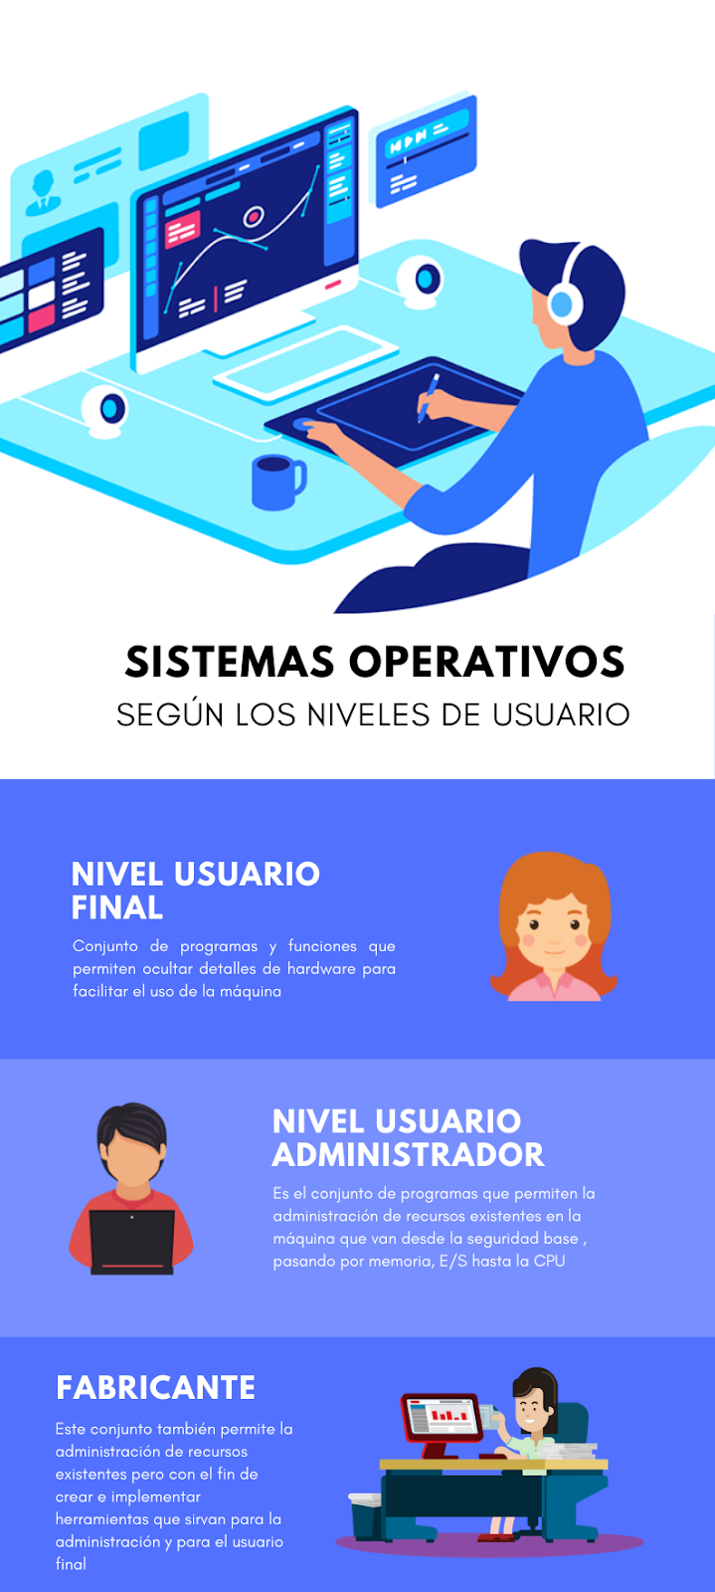

1. **Elabore una tabla resumen sobre la evolución de máquinas, la cual contenga: GENERACIÓN, RANGO DE AÑOS, COMPONENTE FUNDAMENTAL EN HARDWARE, USUARIO DESTINO, FUNCIONALIDAD.**

|  |  |  |  |  |
| --- | --- | --- | --- | --- |
| **Generación** | **Rango de Años** | **Componente fundamental** | **Usuario destino** | **Funcionalidad** |
| Primera Generación | 1945-1955 | Tubos de vacío y tableros enchufables | Científicos y programadores que accedían a ellos | Hacer cálculos numéricos directos |
| Segunda generación | 1955-1965 | Transistores | Programadores,  Operadores y personal de mantenimiento | Cálculos científicos y de ingeniería, programación Fortran y ensamblador |
| Tercera Generación | 1965-1980 | Circuitos Integrados | Operadores, Programadores, Funcionarios de banco y aseguradoras | Cálculos numéricos y de ingeniería, ordenamiento de cintas de impresión |
| Cuarta Generación | 1980-1990 | Circuitos LSI | Cualquier persona | Sistemas Operativos en red y distribuidos |
| Quinta Generación | 1990-Actualidad | Nuevas Pantallas(Plasma Óptica), Fibra óptica | Cualquier Persona | Facilidad de uso, Amplia gama de recursos, compartir recursos, consulta y captura de información |

1. **Explique las técnicas de mejoramiento de desempeño en 2a Generación (OFF-LINE**

Podemos apreciar que con la llegada del transistor, las máquinas de la segunda generación se volvieron lo suficientemente confiables para que trabajaran el tiempo suficiente mientras se hacía una tarea, sin el temor que existía antes de que se quemara algún tubo de vació y que algún programador debiera estar cambiándolos constantemente.

Con el fin de reducir los altos costos del equipo se decidió usar el procesamiento en lote.